**NAVODILA ZA VNOS VLOG**

**v aplikacijo 2327 VLOGA**

**IRP32**

**Izmenjava znanja in prenos informacij ter usposabljanje svetovalcev, podintervencija izmenjava znanja in prenos informacij s področja psihosocialnih tematik za leto 2025**

Pripravila:

Renata Trojok

**KAZALO**

1 REGISTRACIJA in POOBLASTILO 1

1.1 Pooblaščeni vlagatelji za elektronsko oddajo vloge 1

1.2 Vstop v aplikacijo E-kmetijstvo (SN 2023-2027) 1

1.3 Izbira profila 3

2 VNOS VLOGE 4

3 ISKANJE IN UREJANJE VLOG 7

3.1 Iskalnik vlog 7

3.2 Urejanje vloge 7

3.3 Funkcionalnost gumbov 7

4 ZAVIHEK UPRAVIČENEC 9

4.1 Upravičenec 9

4.2 Registrirane dejavnosti upravičenca 11

5 PODATKI O PODJETJU 12

5.1 Družba v skupini 12

6 IZOBRAŽEVANJE 14

7 OPIS IZOBRAŽEVANJA 16

8 DAVČNE OBVEZNOSTI 17

9 STROŠKI IZOBRAŽEVANJA 18

10 STRUKTURA FINANCIRANJA 21

11 IZJAVE IN PRILOGE 22

11.1 Izjave 22

11.2 Priloge 23

12 MERILA ZA OCENITEV 25

13 ZAKLJUČEVANJE, ODDAJA in PODPISOVANJE VLOGE 27

14 TISK VLOGE 29

15 DOPOLNJEVANJE VLOGE 30

16 POOBLAŠČENI UPORABNIKI NA VLOGI 31

# REGISTRACIJA in POOBLASTILO

Vloga na javni razpis se vloži na AKTRP v elektronski obliki, podpisana s kvalificiranim elektronskim podpisom. Priloge se predložijo kot skenogram.

Za uporabo portala je potreben račun SI-PASS ter ustrezen spletni brskalnik. Podprti so brskalniki Firefox, Google Chrome in Microsoft Edge. Za najboljšo uporabniško izkušnjo je priporočena uporaba najsodobnejše različice spletnega brskalnika.

## Pooblaščeni vlagatelji za elektronsko oddajo vloge

Če želi vlagatelj pooblastiti drugo osebo za elektronsko oddajo vloge, mora na AKTRP poslati izpolnjeno in podpisano pooblastilo, na podlagi katerega pooblaščenemu vlagatelju omogočimo elektronski vnos in oddajo vloge.

Pooblastilo » [Pooblastilo za oddajo vlog iz SN 2023-2027](https://view.officeapps.live.com/op/view.aspx?src=https%3A%2F%2Fwww.gov.si%2Fassets%2Forgani-v-sestavi%2FARSKTRP%2FSRP%2FNavodila%2FPooblastilo_PRPV2327_vnos_vlog.doc&wdOrigin=BROWSELINK) « se nahaja na spletni strani:

[Spletne aplikacije za oddajo vlog E-kmetijstvo in E-kmetija | GOV.SI](https://www.gov.si/zbirke/storitve/e-poslovanje-e-kmetija/)

med prilogami v poglavju Pooblastila za dostop in uporabo spletnih aplikacij.

Izpolnjeno pooblastilo se pošlje po elektronski pošti na e-naslov [eprp_pooblastila.aktrp@gov.si](mailto:eprp_pooblastila.aktrp@gov.si) ali pisno na naslov AKTRP, Dunajska cesta 160, Ljubljana.

OPOZORILO:

Zkme-1 v 30.a členu določa, da morata stranka in pooblaščenec hraniti pooblastilo najmanj pet let od dneva, ko je stranka pridobila sredstva.

Za vsa ostala vprašanja in tehnične težave z vnosom pošljete sporočilo na

[eprp-tezave.aktrp@gov.si](mailto:eprp-tezave.aktrp@gov.si)

## Vstop v aplikacijo E-kmetijstvo (SN 2023-2027)

Vstop v aplikacijo je mogoč preko internetne strani

[Spletne aplikacije za oddajo vlog E-kmetijstvo in E-kmetija | GOV.SI](https://www.gov.si/zbirke/storitve/e-poslovanje-e-kmetija/)

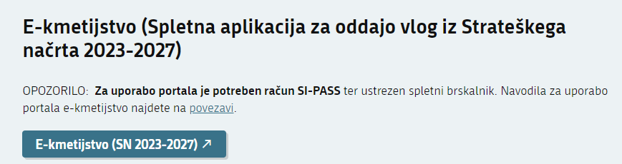

Za prijavo uporabnika se uporablja [SI-PASS](https://www.si-trust.gov.si/sl/si-pass/) (storitev za spletno prijavo in podpis), ki deluje v okviru [Državnega centra za storitve zaupanja](https://www.si-trust.gov.si/sl/si-pass/) in se uporablja tudi za mnoge druge elektronske storitve javne uprave.

Vstop je možen preko gumba SI-PASS

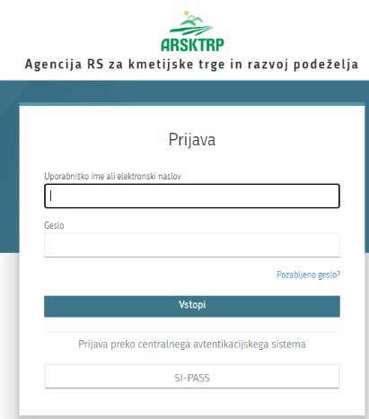

Uporabnik lahko za prijavo v SI-PASS uporabi različna sredstva:

− **Kvalificirano potrdilo** (t.i. 'certifikat')

− **Nova osebna izkaznica** (biometrična osebna izkaznica, izdana od 28.3.2022 dalje)

− [smsPASS](https://www.si-trust.gov.si/sl/si-pass/mobilna-identiteta/) (mobilna identiteta smsPASS)

− Ostali ponudniki ([Halcom One](https://one.halcom.si/), [Rekono)](https://www.rekono.si/)

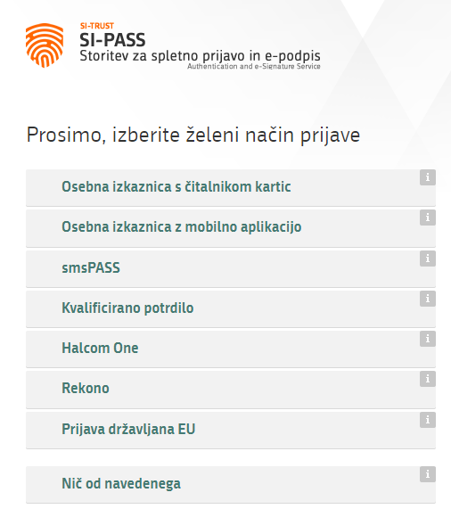

Če uporabnik še nima računa SI-PASS, mora predhodno ali ob prvem vstopu opraviti registracijo, kjer vnese tudi veljaven e-poštni naslov ([registracija SI-PASS](https://sicas.gov.si/IdP-RM-Front/register/start.htm?)).

## Izbira profila

Vstopna stran aplikacije



Pred vnosom nove vloge je potrebno preveriti, ali imamo izbran ustrezni profil.

Profil nastavimo/zamenjamo s klikom na ikono Ekranska slika v zgornjem desnem kotu aplikacije in nato na Ekranska slika.

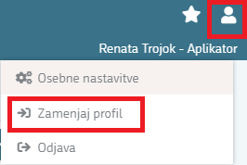

Izbiramo med možnostmi:

* VNAŠALEC ZA SEBE (vnos vloge zase)
* SVETOVALEC (za ostale)
* DOPOLNI VNAŠALEC PO POOBLASTILU

Med profili izberemo ustrezen profil s klikom na Ekranska slika ter Ekranska slika.

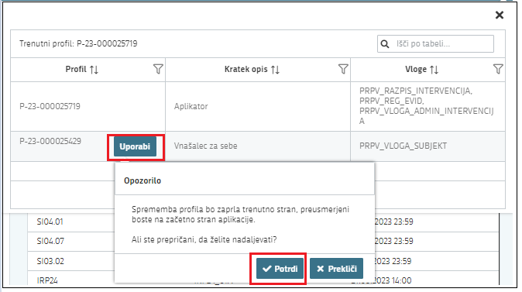

# VNOS VLOGE

Ko vstopimo v aplikacijo E-kmetijstvo (SN 2023-2027), se odpre vnosna maska, kjer začnemo z vnosom.



Vlogo kreiramo s klikom na gumb Ekranska slika, ki se nahaja zgoraj desno na vnosni maski.



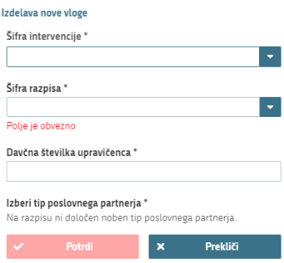

**OPOZORILO:**

Preden vlagatelj ali pooblaščenec prične z vnosom vloge, mora biti vlagatelj pri AKTRP vpisan v Centralni register strank (v nadaljevanju: CRS) ter imeti urejen transakcijski račun (v nadaljevanju: TRR).

* V polju ***Šifra intervencije*** Iz spustnega seznama izberemo intervencijo IRP32 »Izmenjava znanja in prenos informacij ter usposabljanje svetovalcev«.

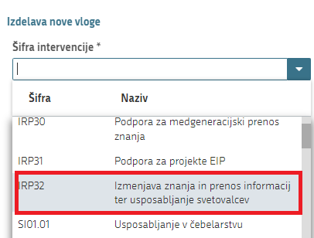

* V polju ***Šifra razpisa*** izberemo razpis

Na desni strani se s spustnim seznamom premikamo po naboru šifer razpisov.

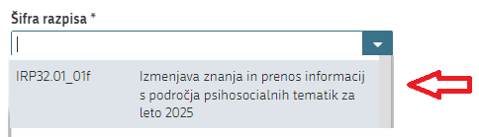

* Glede na sklop izberemo razpis:
* **IRP32.01_01f** – *Izmenjava znanja in prenos informacij s področja psihosocialnih tematik za leto 2025*
* V polje ***Davčna številka upravičenca*** vnesemo davčno številko in *izberemo tip partnerja* ter potrdimo vnos.

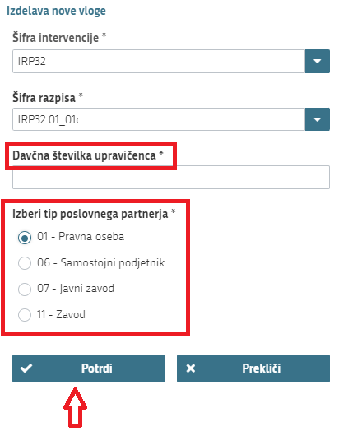

* V kolikor želimo izdelati vlogo za kombinacijo *davčne številke* in *tipa partnerja*, ki ***ne obstaja*** v centralnem registru strank AKTRP, se prikaže naslednje obvestilo:

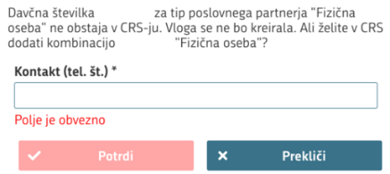

* V polje ***Kontakt (tel. št.)*** vnesemo telefonsko številko in kliknemo Ekranska slika. Če se elektronsko sporočilo uspešno prenese v CRS se prikaže obvestilo:

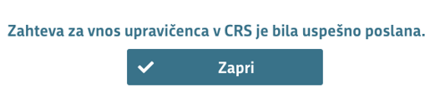

Z vnosom lahko začnemo takoj po ureditvi statusa v CRS. Status AKTRP uredi po prejemu zahteve.

* V kolikor uporabnik ***nima dovoljenja*** za vnos vloge za vneseno davčno številko, se izpiše opozorilo:

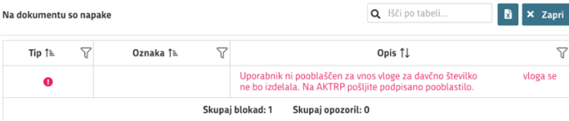

V tem primeru na AKTRP pošljemo izpolnjeno pooblastilo za vnos vloge (glej poglavje 1.1).

Z vnosom vloge se lahko začne takoj po prejemu obvestila s strani AKTRP, da je bilo pooblastilo dodeljeno.

# ISKANJE IN UREJANJE VLOG

## Iskalnik vlog

V iskalniku vlog so izpisane vse vloge na vseh razpisih, do katerih imamo kot uporabnik dostop.

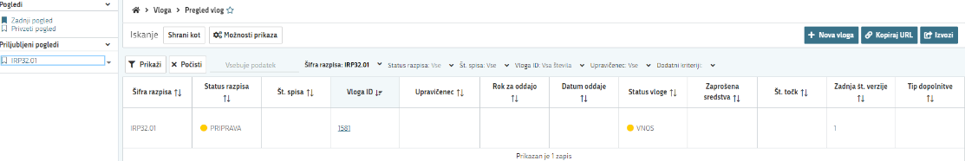

V kolikor želimo v iskalniku vlog prikazati samo vloge za določen razpis, si lahko za to pripravimo nov, priljubljen pogled, ki ga lahko pripravimo preko označenih kriterijev.

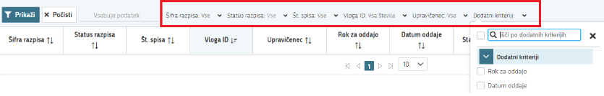

Na levem delu aplikacije so prikazani shranjeni pogledi.

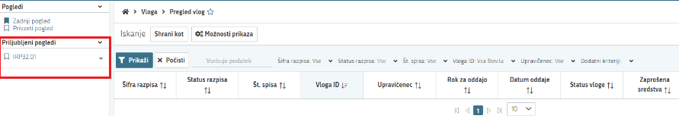

S klikom na ID vloge se odpre vloga za pregled/vnos.

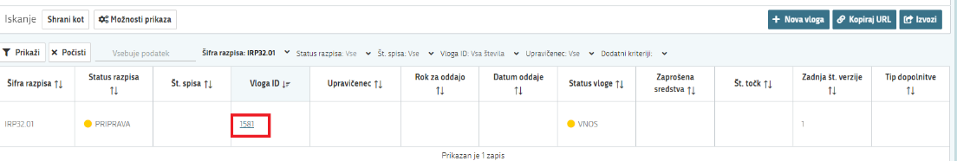

## Urejanje vloge

Za urejanje podatkov na vlogi po sklopih je vedno potrebno klikniti na gumb Ekranska slika, ki se nahaja na desnem delu aplikacije pri vsakem sklopu.

Ko so zahtevani podatki v sklopu vneseni, je potrebno podatke na vlogi shraniti in vedno klikniti Ekranska slika.

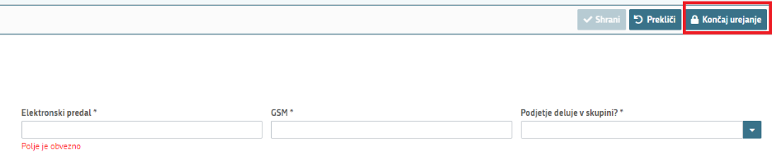

Šele ko končamo z urejanjem sklopa, je možno nadaljevanje vnosa ostalih podatkov na vlogi.

## Funkcionalnost gumbov

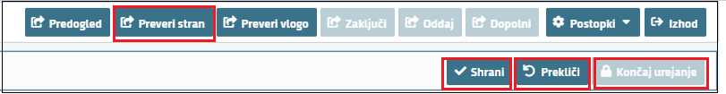

* ***GUMB Shrani*** Ekranska slika: izvedejo se poslovna pravila in blokade na sklopu, ki ga shranjujemo. V kolikor je kršena kakšna izmed blokad, ki se navezujejo na sklop, se v vertikalnem meniju pred tem sklopom prikaže rdeč križec, kar nakazuje vsebinske napake na sklopu. V kolikor ni kršena nobena izmed blokad, ki se navezujejo na sklop, se v vertikalnem meniju pred tem sklopom prikaže zelena kljukica.

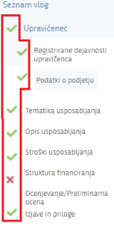

* ***GUMB Prekliči*** Ekranska slika: postopek se ne izvede.
* ***GUMB Končaj urejanje*** Ekranska slika, zaprejo se vse možnosti urejanja sklopa.
* **GUMB Preveri stran** Ekranska slika: vsako vnosno masko lahko sproti preverjamo s klikom na gumb ***Preveri stran,*** pri tem se izvedejo poslovna pravila in blokade na vseh sklopih, ki so prikazani na strani. Klik na ***Preveri stran***sproži prikaz okna, kjer so prikazane prožene vsebinske preveritve. Možen je izvoz poslovnih pravil v PDF ali Excel. Preveritve se izvedejo samo nad že shranjenimi podatki. Gumb je vedno omogočen.

V kolikor se poslovna pravila NE prožijo nadaljujemo z naslednjim sklopom:

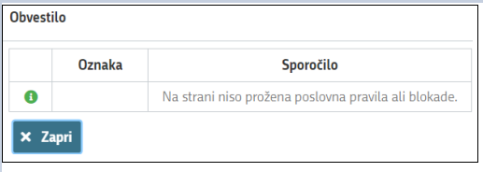

# ZAVIHEK UPRAVIČENEC

Zavihek je namenjen vnosu osnovnih podatkov upravičenca. Razdeljen je na več podzavihkov.

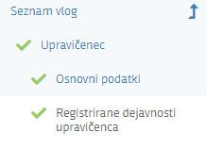

## Upravičenec

Ob uspešni izdelavi vloge se v sklop Ekranska slika prenesejo podatki.

Na sklopu se nekatera polja ponastavijo samodejno, ostala polja izpolnimo ročno.

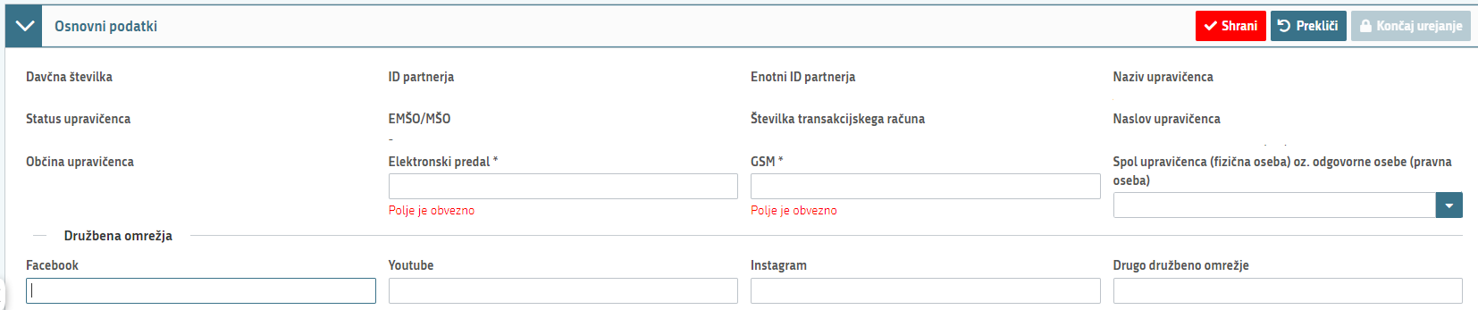

Samodejno se polnijo naslednja polja:

* *Davčna številka*
* *ID partnerja*
* *Enotni ID partnerja*
* *Naziv upravičenca*
* *Status upravičenca*
* *EMŠO/MŠO*
* *Številka transakcijskega računa*
* *Naslov upravičenca*
* *Občina upravičenca*
* *Spol upravičenca (fizična oseba) oz. odgovorne osebe (pravna oseba) (izračuna se glede na EMŠO odgovorne osebe)*

Ročno je potrebno izpolniti:

* *Elektronski predal*

Polje je omogočeno za ročni vnos in je obvezno za vnos. Če vrednost v polju ***Elektronski predal*** ne ustreza specifikacijam e-naslova, se prikaže opozorilo:

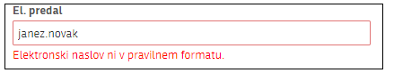

* *GSM*

Vrednost v polju ***GSM***se vnaša ročno in je obvezno za vnos. Če vrednost ni ustreznega formata, se prikaže opozorilo:

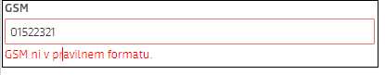

* *Družabna omrežja*

V kolikor razpolagate s katerim od navedenih družabnih omrežjih jih navedite na vlogi.

Navedbe morajo biti v pravilnem formatu:

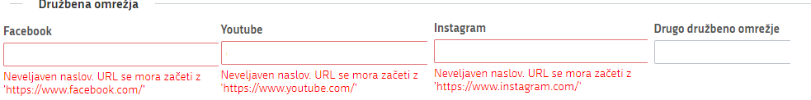

OPOZORILO:

Kontaktni podatki na vlogi morajo biti pravilno vneseni, da bodo upravičenci v primeru obveščanja lahko prejemali obvestila preko SMS sporočil ali elektronske pošte.

* *Gumb* Ekranska slika je obarvan rdeče, dokler na zavihku niso pravilno vneseni vsi zahtevani podatki.

Sklop se zaključi s klikom na gumb posnetek zaslona aplikacije in nato še na gumb posnetek zaslona aplikacije.

## Registrirane dejavnosti upravičenca

Sklop je namenjen vnosu registrirane dejavnosti, ki jo ima upravičenec registrirano.

* P85.310 Srednješolsko splošno izobraževanje,
* P85.320 Srednješolsko poklicno in strokovno izobraževanje,
* P85.421 Višješolsko izobraževanje,
* P85.422 Visokošolsko izobraževanje,
* P85.590 Drugje nerazvrščeno izobraževanje, izpopolnjevanje in usposabljanje.

S klikom na gumb Ekranska slikaurejamo podatke v razdelek ***Registrirane dejavnosti upravičenca.***

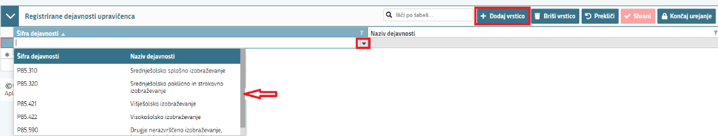

Z gumbom Ekranska slika se odpre vrstica za vnos podatkov, izbor je na osnovi spustnega seznama.

Sklop se zaključi s klikom na gumb posnetek zaslona aplikacije in nato še na gumb posnetek zaslona aplikacije.

# PODATKI O PODJETJU

Podatek je namenjen vnosu podatkov o podjetju, nekateri podatki se prenesejo, ostale pa mora vlagatelj vpisati***.***

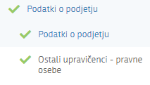



* *Matična številka*

podatek se avtomatsko prenese.

* *Naziv odgovorne osebe*

podatek se ročno izpolni.

* *EMŠO odgovorne osebe*

podatek se ročno izpolni.

* *Ali poslujete kot družba v skupini?*

polje je omogočeno za ročni vnos iz spustnega seznama. Polje je obvezno za vnos.

Sklop se zaključi s klikom na gumb posnetek zaslona aplikacije in nato še na gumb posnetek zaslona aplikacije.

## Družba v skupini

Sklop je namenjen vnosu podatkov o družbah v skupini, ki se samodejno prikaže, v kolikor je v polju »Ali poslujete kot družba v skupini?« izbran indikator »Da«.

S klikom na gumb Ekranska slika se odpre sklop za urejanje podatkov.

Vnese se podatke o: Obvladujoča (nadrejena) družba, Odvisne (podrejene) družbe in Končni obvladujoča družba.

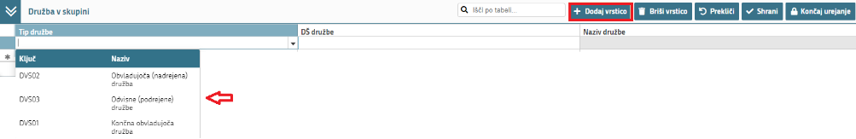

Dodamo vrstico in vnesemo:

* *Tip družbe –* preko spustnega seznama se izbere med ponujenimi možnostmi
* *DŠ družbe –* ročni vnos davčne številke. Če davčna številka obstaja v CRS, se podatki o nazivu družbe izpišejo samodejno.
* *Naziv družbe –* avtomatski prenos, v kolikor davčna številka obstaja v registru CRS, v kolikor davčna številka ne obstaja, je omogočen ročni vnos.

Sklop se zaključi s klikom na gumb posnetek zaslona aplikacije in nato še na gumb posnetek zaslona aplikacije.

# IZOBRAŽEVANJE

Stran je namenjena vnosu podatkov o temi izobraževanja.

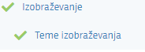

S klikom na gumb Uredi se začne z vnosom podatkov v tabelo.

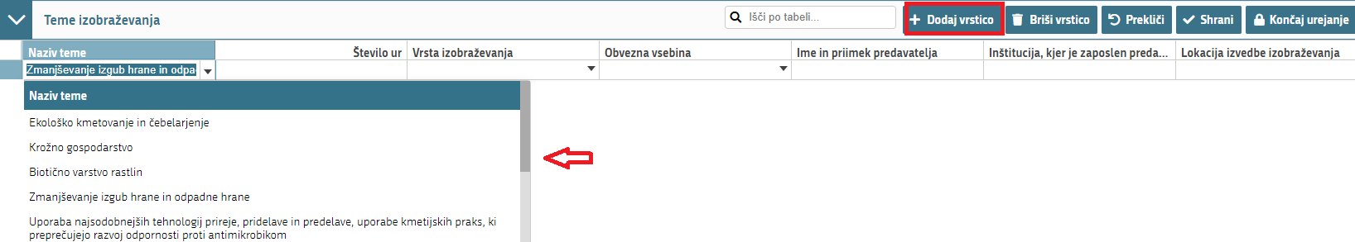

S klikom na gumb Ekranska slika se dodajajo zapisi v tabelo.

* *Tema izobraževanja*

Preko spustnega seznama se izbere tema, ki se bo izvajala.

Vsak SKLOP razpisa ima v naboru samo tiste teme, ki se lahko izvajajo znotraj tega sklopa.

* *Število ur*

Navede se trajanje izobraževanja v urah.

* *Vrsta izobraževanja*

Preko spustnega seznama se izbere, katera vrsta izobraževanja se bo izvajala za navedeno temo.

* *Tehnični prikaz*
* *Usposabljanje*
* *Obvezna vsebina*

Izbor na podlagi indikatorja.

* *Ime in priimek predavatelja*

Ročni vnos do 255 znakov.

* *Inštitucija, kjer je zaposlen predavatelj*

Ročni vnos do 255 znakov.

OPOZORILO:

Vneseni morajo biti isti predavatelji, ki so navedeni v »*Prilogi 2«,* ter priložena vsa zahtevana dokazila za navedene predavatelje.

* *Lokacija izvedbe izobraževanja*

Ročni vnos do 255 znakov.

Sklop se zaključi s klikom na gumb posnetek zaslona aplikacije in nato še na gumb posnetek zaslona aplikacije.

# OPIS IZOBRAŽEVANJA

Stran je namenjena opisu izobraževanja.

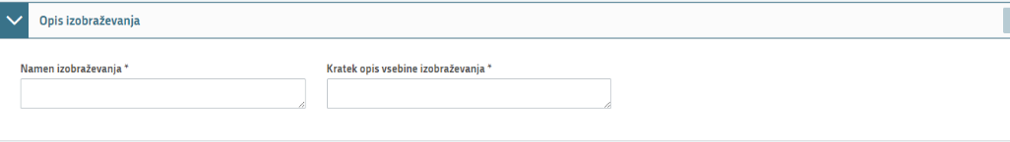

* *Namen izobraževanja*

Vpiše se namen izobraževanja, v polje je možno vnesti 255 znakov.

* *Kratek opis vsebine izobraževanja*

Vpiše se kratek opis vsebine izobraževanja. V polje je možno vnesti do 4000 znakov. *(Šumniki se štejejo kot 2 znaka).*

Sklop se zaključi s klikom na gumb posnetek zaslona aplikacije in nato še na gumb posnetek zaslona aplikacije.

# DAVČNE OBVEZNOSTI

Podatki na sklopu »Davčne obveznosti« se polnijo samodejno (preko spletnega servisa). Polnjenje se izvede s klikom na gumb »FURS«, ki se nahaja v orodni vrstici.

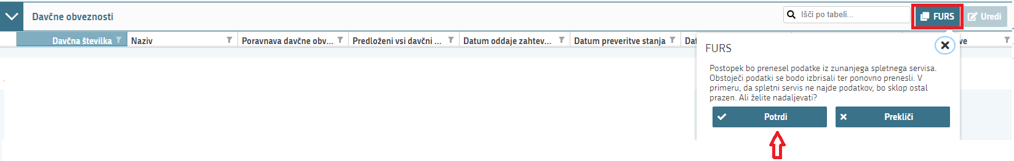

Ko se klikne na gumb »Potrdi«, se postopek prične izvajati. V času izvajanja postopka se na strani pojavi t.i. »loading spinner«, ki prikazuje, da se pridobivajo podatki s spletnega servisa. V času izvajanja postopka oz. prikaza spinnerja je vloga onemogočena za urejanje (klikanje po vlogi ni možno). Ko se podatki prenesejo, spinner izgine ter lahko se nadaljuje z urejanjem vloge.

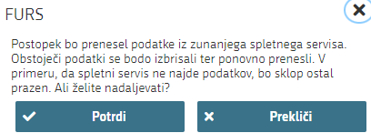

V kolikor se na oknu, ki se odpre, ob kliku na gumb »FURS« izbere možnost »Prekliči«, se postopek ne izvede.

**OPOZORILO:**

Prenos podatkov s spletnega servisa FURS je potrebno posodobiti oz. ponovno izvesti na dan oddaje vloge. Postopek ponovnega prenosa je enak.

# STROŠKI IZOBRAŽEVANJA

## 

Sklop je namenjen vnosu podatkov o stroških izobraževanja, preko gumba Ekranska slika se dodajajo zapisi.

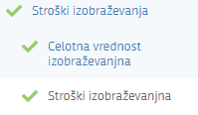

Prikaz sklopa je možen v dveh pogledih: kot tabela ali obrazec.



Podatke se ročno vnaša neposredno v vrstico prikazane tabele.

Če je izbran pogled »Obrazec«, se podatke vnaša v obrazec pod tabelo.

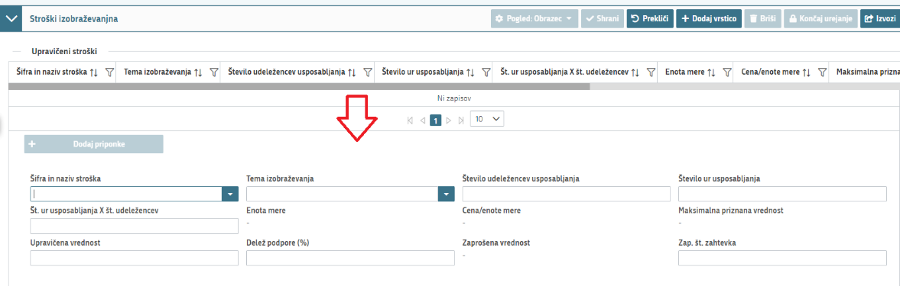

* *Šifra in naziv stroška*

Preko spustnega seznama se izbere, strošek.

* *Tema izobraževanja*

Preko spustnega seznama se izbere tema, ki se bo izvajala za naveden strošek.

* *Število udeležencev usposabljanja*

Vpiše se število udeležencev usposabljanja.

* *Število ur usposabljanja*

Vpiše se število ur dotičnega usposabljanja.

* *Št. ur usposabljanja X št. udeležencev*

Vnese se skupni seštevek števila ur X udeležencev izobraževanja. Podatek je pomemben, saj je osnova za izračun upravičenosti sredstev.

* *Enota mere*

Podatek se avtomatsko prenese.

* *Cena/enote mere*

Podatek se avtomatsko prenese in se obračuna na osnovi poenostavljenega stroška, ki se obračuna na uro na udeleženca usposabljanja.

* *Maksimalna priznana vrednost*

Podatek se avtomatsko izračuna na osnovi polja »*Št. ur usposabljanja X št. udeležencev in Cena/enote mere.*

* *Upravičena vrednost*

Vpiše se podatek o upravičeni vrednosti projekta, podatek ne sme biti višji od maksimalne priznane vrednosti.

* *Delež podpore (%)*

Podatek se avtomatsko prenese.

* *Zaprošena vrednost*

Se avtomatsko izračuna na podlagi vnesenih podatkov.

* *Zap. št. zahtevka*

Vpiše se zaporedna številka zahtevka glede na strošek in dinamiko vlaganja zahtevka. Možen vnos vrednosti 1 in 2.

Na sklopu desno zgoraj je gumb posnetek zaslona iz aplikacije za vnos vlog, ki omogoča izvoz podatkov iz tabele »Stroški izobraževanja« v Excel, kar omogoča lažji pregled nad uveljavljenimi stroški.



Kadar so vsi zahtevani podatki v sklopu vneseni, je potrebno podatke shraniti z gumbom Ekranska slika, Vneseni podatki se vpišejo v tabelo. Skupni seštevek vrednosti po vlogi je viden na vrhu vnosne maske.

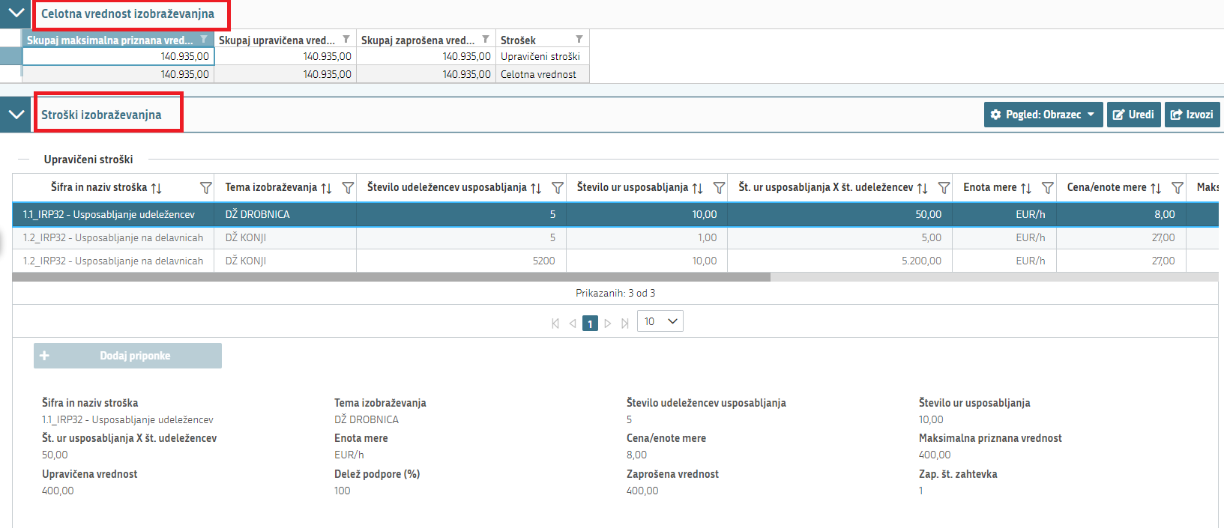

S premikanjem po tabeli Upravičeni stroški se pod njo prikaže podroben opis stroška.

Prikazan je samo tisti strošek, na katerega smo postavljeni v tabeli.

# STRUKTURA FINANCIRANJA

Stran je namenjana vnosu podatkov o črpanju odobrenih sredstev.

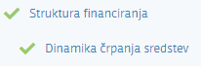

* Tabela dinamika črpanja sredstev

V odvisnosti od vnosa Stroškov izobraževanja se nekateri podatki prenesejo samodejno v tabelo.

* *Polje Zap. št*

Podatek se prenese samodejno glede na vnos stroškov.

* *Polje Vrsta dinamike*

Podatek se prenese samodejno.

* *Polje Datum*

S klikom na gumb Ekranska slika odpremo tabelo za vnos in vpišemo predvideni datum vložitve zahtevka.

**OPOZORILO:**

**Zahtevek za izplačilo sredstev se vloži:**  v 30 dneh od poteka roka za izvedbo usposabljanj iz šestega odstavka 11. člena te uredbe.

* *Polje Vrednost*

Podatek se prenese samodejno glede na vnos stroškov.

# IZJAVE IN PRILOGE

Stran je namenjena vnosu in pregledu izjav in prilog.

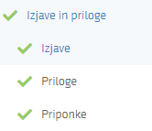

## Izjave

Prikaz sklopa je možen v dveh pogledih: kot tabela ali obrazec.

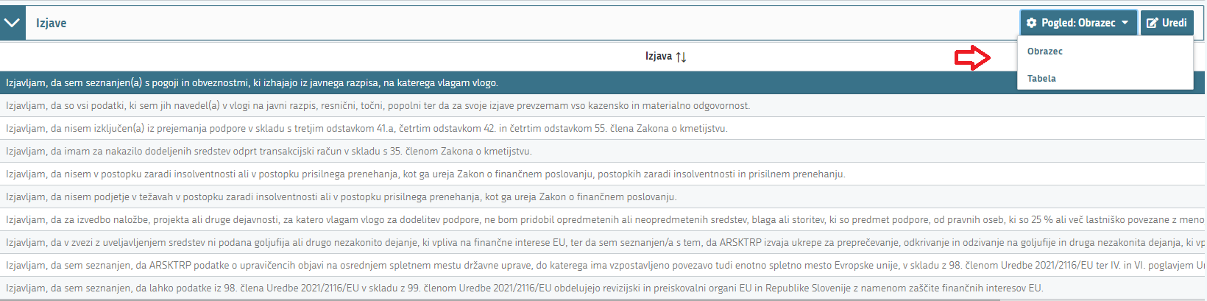

Za oddajo vloge se morate strinjati z vsemi izjavami. To storite s klikom na gumb Ekranska slika in vsako izjavo posebej označite z »Da«. Ko vse izjave označite, pritisnite na Ekranska slika in nato na Ekranska slika.

Če imamo izbran pogled »Obrazec«, se podatke vnaša v obrazec pod tabelo, kot je prikazano v naslednji sliki.

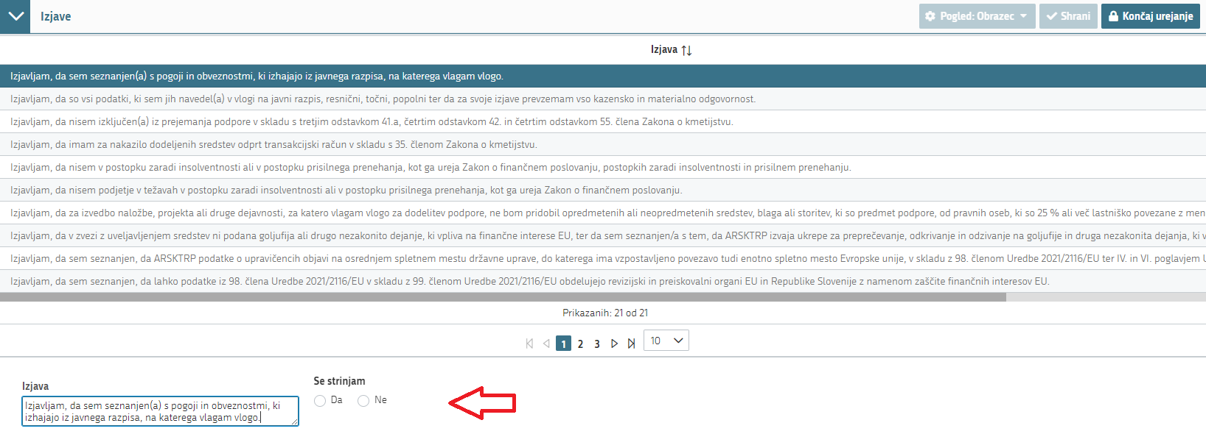

Če imamo izbran pogled »Tabela«, se podatke vnaša pri posamezni vrstici, kot je prikazano v naslednji sliki.

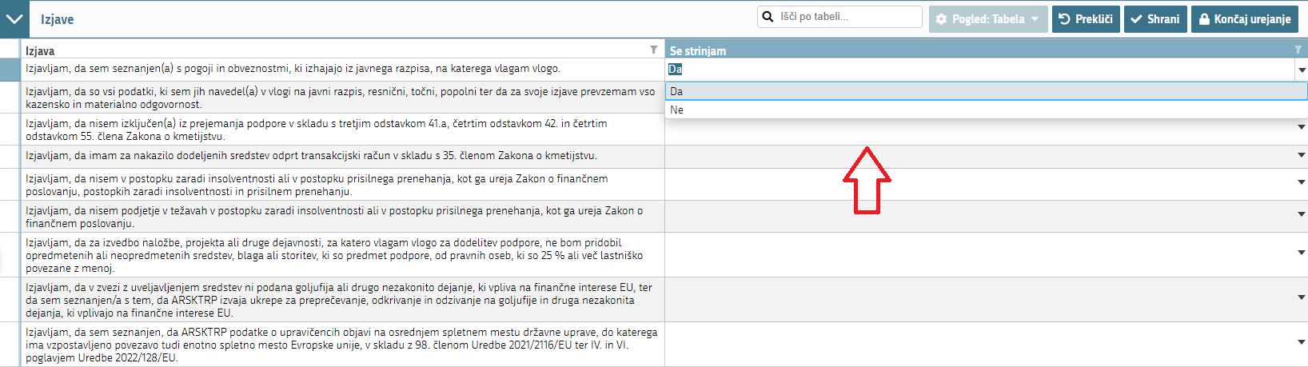

Sklop zaključite s klikom na gumb Ekranska slika in nato še na gumb Ekranska slika.

## Priloge

Sklop Priloge sestavljata dve medsebojno odvisni tabeli.

* Tabela Priloge

Polje *Priloga* se napolni samodejno z vsemi prilogami, ki so predvidene za razpis.

Polje *Podrobnejši opis priloge* se napolni samodejno s podrobnejšim opisom priloge.

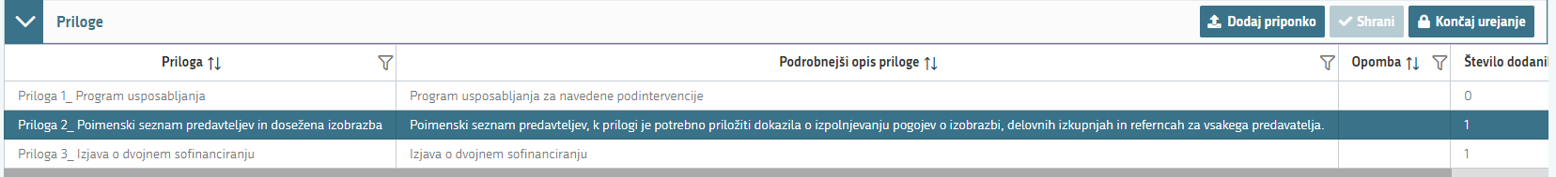

Priponka se k prilogi doda tako, da se klikne na vrstico za izbrano Prilogo, kateri želimo naložiti prilogo ter gumb Ekranska slika.

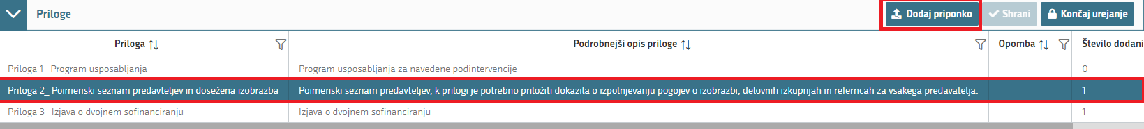

Kliknete na Ekranska slika v računalniku poiščete prilogo in jo s klikom na gumb Ekranska slika dodate v aplikacijo. Priponke so lahko v PDF, DOCx in JPG obliki.

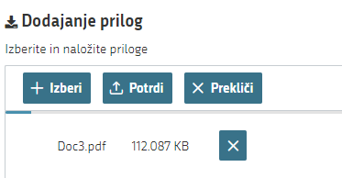

Da je priponka priložena, vidimo v razdelku Priponke, pri vsaki prilogi je izpisano tudi število priloženih priponk.

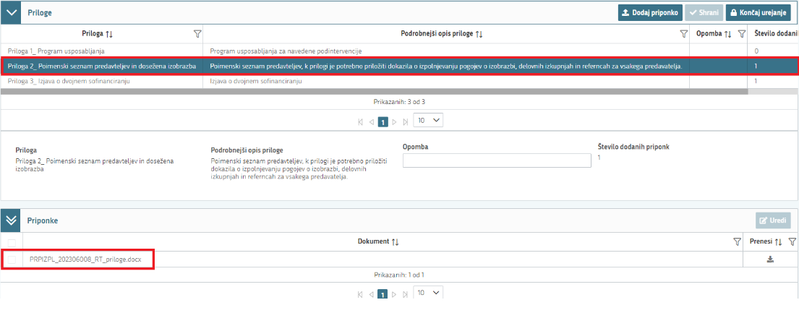

Za urejanje priponke se je potrebno postaviti na ustrezno vrstico v tabeli »Priloge«.

Priponko se lahko preveri/pregleda/prenese s klikom na ikono posnetek zaslona iz aplikacije za vnos vlog. V kolikor ni bila dodana pravilna priponka, se jo lahko pobriše s klikom na gumb »Briši« ter se ponovi postopek, opisan v prejšnjem sklopu »Priloge«.

Priponke se lahko tudi prenese na računalnik, tudi po več hkrati, in sicer tako, da se pred imenom priponke označi indikator in nato se klikne na gumb posnetek zaslona iz aplikacije za vnos vlog.

# MERILA ZA OCENITEV

Zavihek je namenjen vnosu ocenitve vloge.

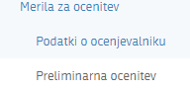

OPOMBA:

Ko je vloga v celoti izpolnjena, je potrebno v tabeli Preliminarna ocenitve, katera podmerila se uveljavlja.

Pred vsakim podmerilom se nahaja znak Ekranska slika, na katerega je potrebno klikniti, da se odprejo podmerila, ki jih lahko uveljavljamo.

Sklop se odpre za urejanje s klikom na gumb posnetek zaslona aplikacije. V stolpcu »Uveljavljam« je potrebno izbrati vrednost »Da«, v kolikor se podmerilo uveljavlja. Za ostala podmerila se avtomatsko vpiše vrednost »Ne«.

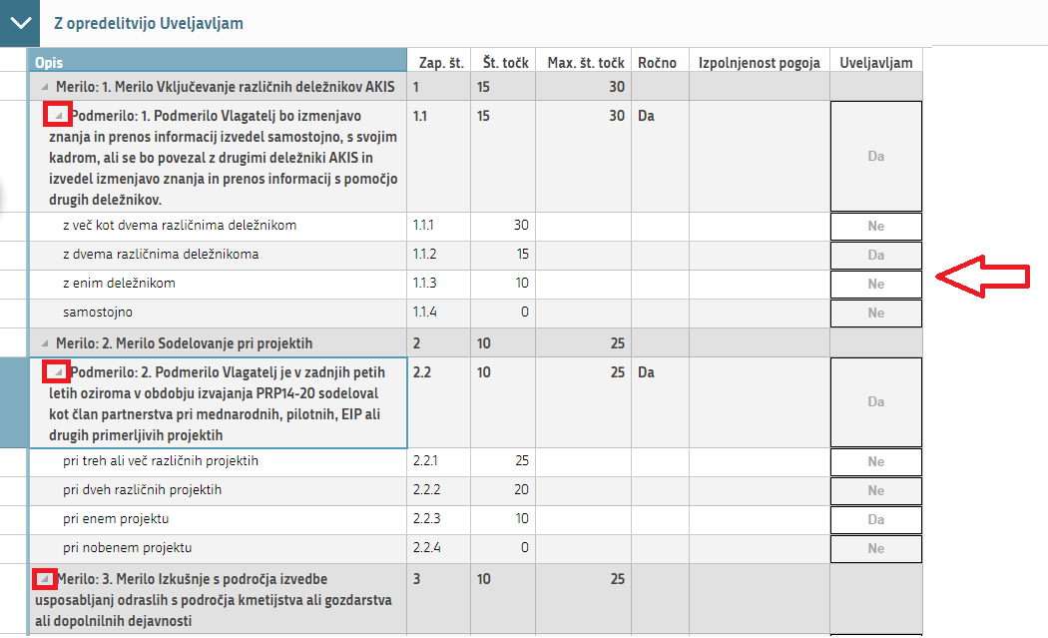

V sklopu Podatki o ocenjevalniku je pregled vseh točk ter datum in čas zadnjega izračuna.

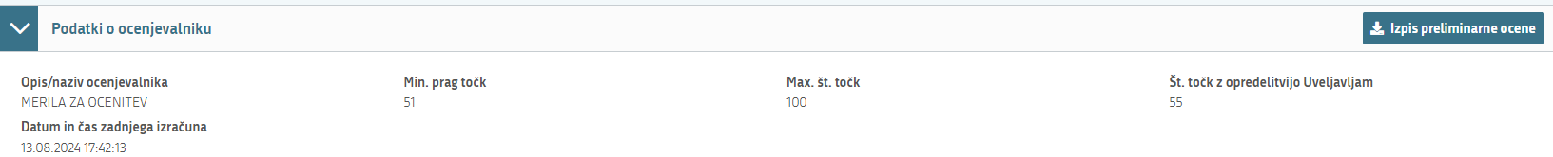

Če želimo z izpisom preveriti točkovanje vloge, lahko s klikom na gumb Ekranska slika dobimo podrobnejši izpis točk.

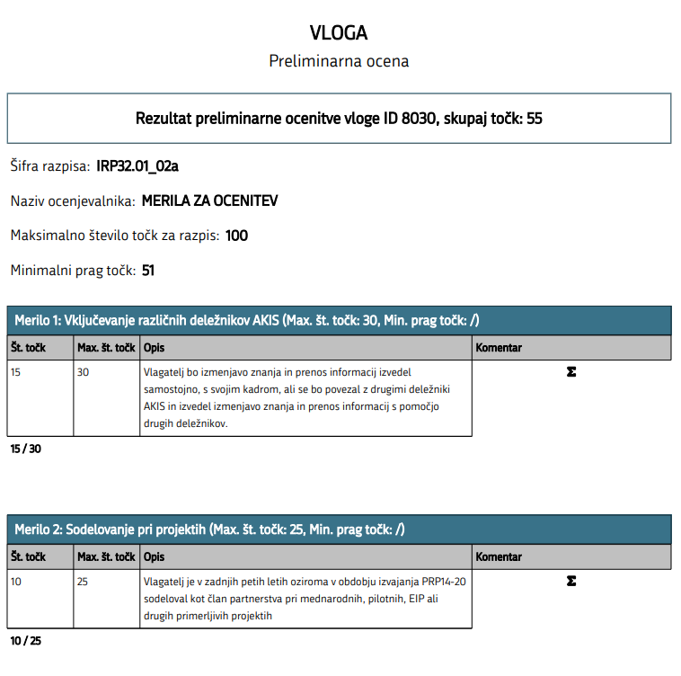

# ZAKLJUČEVANJE, ODDAJA in PODPISOVANJE VLOGE

Pred zaključitvijo še enkrat pritisnemo na gumb Ekranska slika, v kolikor na vlogi niso prožena poslovna pravila ali blokade, je vloga pripravljena na zaključevanje in oddajo.



V kolikor se prožijo kakšna poslovna pravila, vloge ni možno oddati. V poslovnih pravilih imamo točno navedeno, kaj na vlogi ni pravilno.

Nadaljujemo na gumb Ekranska slika pojavi se obvestilo: »Vlogi v tem statusu ni dovoljeno spreminjati vsebine«. Nadaljujemo na gumb Ekranska slika.

Ekranska slika



OPOZORILO:

Elektronsko podpisovanje dokumentov (vlog, dopolnitev, zahtevkov) se izvaja v okviru sistema SI-PASS. Uporabnik je v postopku podpisovanja preusmerjen iz aplikacije v sistem SI-PASS, v katerem izvede podpis in nato preusmerjen nazaj v aplikacijo.

Uporabnik si mora za izvedbo podpisa znotraj sistema SI-PASS **ustvariti digitalno potrdilo SI-PASS**, ki je namenjeno izključno elektronskemu podpisovanju dokumentov in je varno shranjeno v sistemu SI-PASS, dosegljivo pa je le ob prijavi uporabnika ter vsakokratnemu dodatnemu vnosu varnostnega gesla.

Uporabnik si lahko digitalno potrdilo SI-PASS ustvari ob prvem podpisovanju ali pa že vnaprej [Elektronsko podpisovanje v sistemu SI-PASS](https://www.si-trust.gov.si/sl/podpora-uporabnikom/navodila-in-napotki/elektronsko-podpisovanje-v-sistemu-si-pass/).

Aplikacija nas vodi v podpisno komponento, kjer vnesemo svoje geslo digitalnega potrdila in potrdimo vnos.

Vloga bo dobila status ODDANA.



Oddano in podpisano vlogo lahko vidimo v Pregledu oddanih dokumentov.

Ekranska slika



V tabeli je tip dopolnitve, datum oddaje, uporabnik, št. spisa in odpri (PDF obrazec vloge).

# TISK VLOGE

Po oddaji vloge je možen dostop do vloge na strani Pregled oddanih dokumentov s klikom na gumb Odpri.

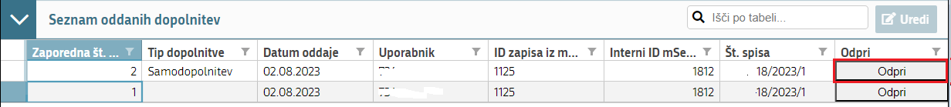

V zgornjem delu dokumenta so podatki o elektronskem podpisu vloge.

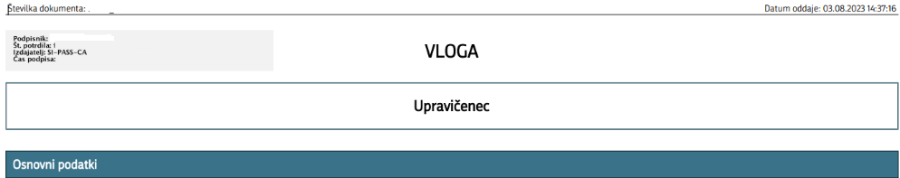

OPOZORILO:

Vloga na javni razpis se vloži na AKTRP v elektronski obliki, podpisana s kvalificiranim elektronskim podpisom. Priloge se predložijo kot skenogram.

# DOPOLNJEVANJE VLOGE

Dopolnitev vloge se izvede s klikom na gumb Dopolni v zgornji menijski vrstici vloge.



Vloga preide v status VNOS in jo je tako možno popravljati, spreminjati in dopolnjevati.

OPOZORILO:

Datum oddaje zadnje samodopolnitve se šteje za datum oddaje vloge na javni razpis.

Postopek zaključevanja, oddaje in elektronskega podpisovanja dopolnitve vloge je enak kot pri vlogi.

# POOBLAŠČENI UPORABNIKI NA VLOGI

Na vlogi lahko na strani Pooblaščeni uporabniki na vlogi vnašalec dodaja pooblaščene uporabnike.

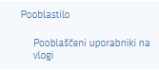

Stran se odpre za urejanje po kliku na gumb Ekranska slika. Nato kliknete Ekranska slika in v polje Davčna številka vpišete davčno številko uporabnika, ki ga boste pooblastili na vlogi.

V tabeli Pooblaščeni uporabniki na vlogi je možno pooblaščanje.

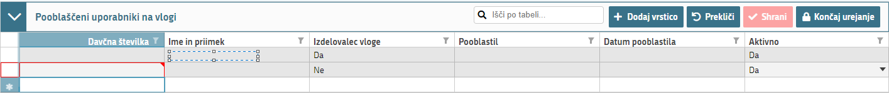

Kot pooblastitelja lahko dodamo osebo, ki ima dodeljene pravice za vnos vlog, v kolikor pravic nima dodeljenih, ga na vlogo ne moremo dodati.

